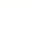
10.1 浮力
基础知识填空
- 浸在液体（或气体）中的物体，受到液体（或气体）对它______的托力，这个力叫做浮力。浮力的方向总是______，与重力的方向______。

- 如图所示，一个长方体浸没在液体中它的前、后、左、右四个侧面受到液体的压力大小______，方向______，因此彼此平衡。浮力主要由其______表面和______表面的压力差产生。这个压力差就是______。
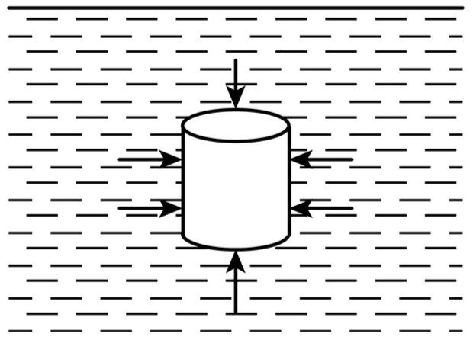

3. 用弹簧测力计测量浮力大小的方法称为______法。先用弹簧测力计测出物体在空气中的重力G，再将物体浸入液体中，记下此时测力计的示数F，则物体所受浮力 F_{浮} = ______。

4. 浮力是______（选填“接触力”或“非接触力”），产生浮力______（选填“需要”或“不需要”）物体与液体直接接触。

5. 如图所示，一个乒乓球漂浮在水面上，它______（选填“受到”或“不受到”）水的浮力。一个桥墩浸在水中，但其底部与河床紧密接触，则它______（选填“受到”或“不受到”）水的浮力。
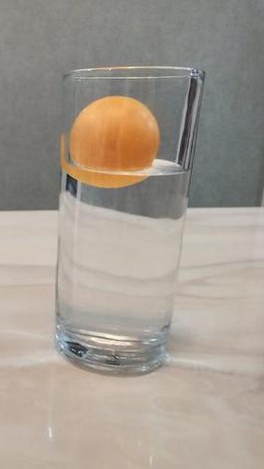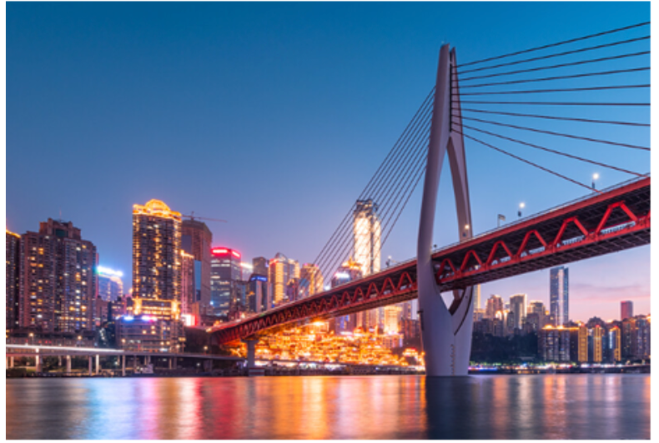

6. 如图所示，将同一个金属块分别浸没在水和酒精中，弹簧测力计的示数会______（选填“相同”或“不同”），这说明浮力的大小可能与______有关。
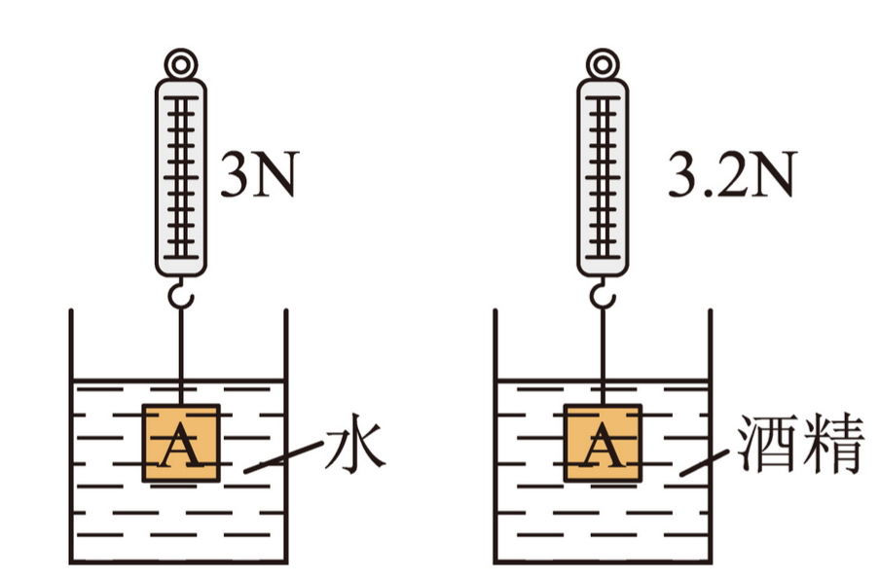

7. 一个石块挂在弹簧测力计下，在空气中读数为4N，将其一半体积浸入水中后，读数变为3.5N，则石块此时受到的浮力为______ N。若将其全部浸没，测力计示数将______（选填“大于”、“小于”或“等于”）3N。

8. 将一木块压入水中，松开手后，木块会上浮。在上浮过程中，木块未露出水面前，其下表面受到水的压力将______，上表面受到水的压力将______。（均选填“变大”、“变小”或“不变”）

9. 用弹簧测力计悬挂重为6.4N的圆柱体，放入水中，静止时弹簧测力计示数如图所示，则圆柱体所受浮力为______N;若此时圆柱体下表面所受水的压力为15N，则物体上表面所受水的压力是______N。
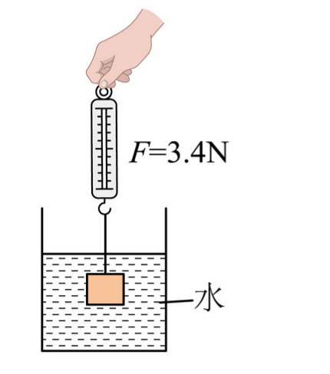

10. 如图所示，将一只去盖、去底的饮料瓶的瓶口朝下，把乒乓球放入瓶内并注水，看到有少量水从瓶口流出，此时乒乓球______浮起来；再用瓶盖将瓶口堵住，过一会儿，观察到乒乓球______（前两个空均填“会”或“不会”）浮起来。该实验说明，浮力产生的原因是液体对物体上下表面有______。
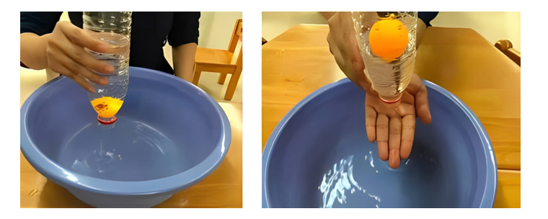

11. 如图所示，重为30N的物体用细线系着浸没在水中，上表面受到水向下的压力为16N，下表面受到水向上的压力为25N，则物体受到的浮力大小为______N，此时细线对物体的拉力为______N。
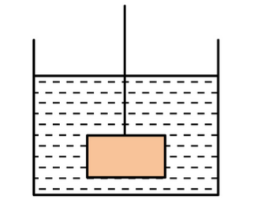

12. 如图所示，将完全相同的两个长方体分别水平和竖直放置在水中，它们上下表面受到的压力差和压强差的大小关系是：F_{A}______F_{B}，p_{A} ______p_{B}。（均选填“小于”、“等于”或“大于”）
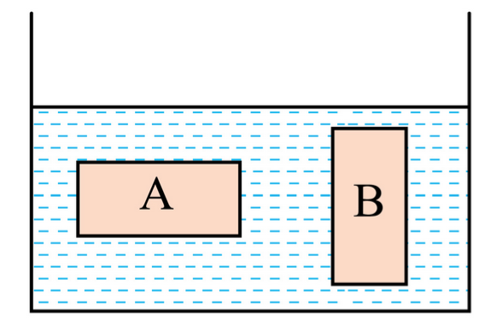

13. 如图所示，a、b是能自由移动的物体，c、d是容器自身凸起的一部分，受到浮力的物体或部分有______.
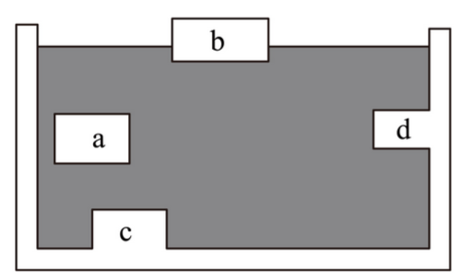

10.1 浮力
基础知识填空——答案
1. 浸在液体（或气体）中的物体，受到液体（或气体）对它______的托力，这个力叫做浮力。浮力的方向总是______，与重力的方向______。
答案：竖直向上；竖直向上；相反
2. 如图所示，一个长方体浸没在液体中它的前、后、左、右四个侧面受到液体的压力大小______，方向______，因此彼此平衡。浮力主要由其______表面和______表面的压力差产生。这个压力差就是______。
答案：相等；相反；上；下；浮力
3. 用弹簧测力计测量浮力大小的方法称为______法。先用弹簧测力计测出物体在空气中的重力G，再将物体浸入液体中，记下此时测力计的示数F，则物体所受浮力 F_{浮} = ______。
答案：称重（或差值）；G - F
4. 浮力是______（选填“接触力”或“非接触力”），产生浮力______（选填“需要”或“不需要”）物体与液体直接接触。
答案：接触力；需要
5. 如图所示，一个乒乓球漂浮在水面上，它______（选填“受到”或“不受到”）水的浮力。一个桥墩浸在水中，但其底部与河床紧密接触，则它______（选填“受到”或“不受到”）水的浮力。
答案：受到；不受到
6. 如图所示，将同一个金属块分别浸没在水和酒精中，弹簧测力计的示数会______（选填“相同”或“不同”），这说明浮力的大小可能与______有关。
答案：不同；液体的种类（或密度）
7. 一个石块挂在弹簧测力计下，在空气中读数为4N，将其一半体积浸入水中后，读数变为3.5N，则石块此时受到的浮力为______ N。若将其全部浸没，测力计示数将______（选填“大于”、“小于”或“等于”）3N。
答案：0.5；小于
8. 将一木块压入水中，松开手后，木块会上浮。在上浮过程中，木块未露出水面前，其下表面受到水的压力将______，上表面受到水的压力将______。（均选填“变大”、“变小”或“不变”）
答案：变小；变小
9. 用弹簧测力计悬挂重为6.4N的圆柱体，放入水中，静止时弹簧测力计示数如图所示，则圆柱体所受浮力为______N;若此时圆柱体下表面所受水的压力为15N，则物体上表面所受水的压力是______N。
答案：3；12
10. 如图所示，将一只去盖、去底的饮料瓶的瓶口朝下，把乒乓球放入瓶内并注水，看到有少量水从瓶口流出，此时乒乓球______浮起来；再用瓶盖将瓶口堵住，过一会儿，观察到乒乓球______（前两个空均填“会”或“不会”）浮起来。该实验说明，浮力产生的原因是液体对物体上下表面有______。
答案：不会；会；压力差
11. 如图所示，重为30N的物体用细线系着浸没在水中，上表面受到水向下的压力为16N，下表面受到水向上的压力为25N，则物体受到的浮力大小为______N，此时细线对物体的拉力为______N。
答案：9；21
12. 如图所示，将完全相同的两个长方体分别水平和竖直放置在水中，它们上下表面受到的压力差和压强差的大小关系是：F_{A}______F_{B}，p_{A} ______p_{B}。（均选填“小于”、“等于”或“大于”）
答案：等于；小于
13. 如图所示，a、b是能自由移动的物体，c、d是容器自身凸起的一部分，受到浮力的物体或部分有______.
答案：a；b；d

